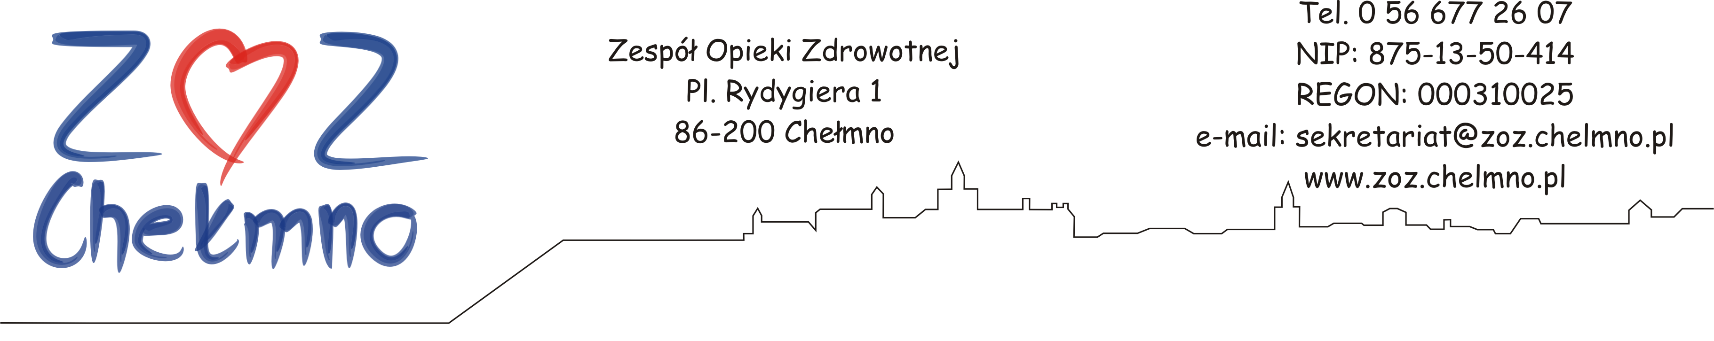
Chełmno, 01.09.2025 r.
N/znak: ZOZ.II/ZP/221/2025

ZMIANA TREŚCI ZAPYTANIA OFERTOWEGO

Zespół Opieki Zdrowotnej w Chełmnie poniżej zmienia treść Zapytania ofertowego sporządzonego w postępowaniu pn.: „Dostawa wraz z montażem zasilaczy awaryjnych UPS”, nr post. 47/2025.

Zamawiający informuje, iż zmienia ust. 7 Zapytania ofertowego na następujące brzmienie:

„Ofertę zawierającą żądane informacje proszę złożyć do dnia 05.09.2025 r. do godziny 10:00.
Ofertę w postaci skanu zapisanego w formacie Portable Document Format (PDF) lub w formie elektronicznej opatrzonej kwalifikowanym podpisem elektronicznym lub w formie elektronicznej opatrzonej podpisem zaufanym lub podpisem osobistym należy przesłać za pomocą poczty elektronicznej na adres: sekretariat@zoz.chelmno.pl
(zaleca się, aby przy wysyłaniu oferty Wykonawca ustawił żądanie potwierdzenia dostarczenia wiadomości)
z dopiskiem: „Oferta do postępowania nr 47/2025”.

